ПРОФИЛАКТИЧЕСКАЯ РАБОТА
📱 Объект преступления – мобильный телефон 2
💉 Донорство крови – это важно 3
🎇 Когда порох вне закона 5
🚗 «Угнать или не угнать? Смотри ответ» 7
👥 Работа в составе студенческого отряда 9
👊 Лучший бой – тот, который не состоялся! 11
💣 Об уголовной ответственности за ложное сообщение об опасности 14
💵 О борьбе с коррупцией. 16
💪 Есть такая обязанность – Родину защищать 17
🚔 Дорожно-транспортный травматизм 20
ПРИЧИНЫ ДОРОЖНО-ТРАНСПОРТНЫХ ТРАВМ 21
МЕРЫ ПРОФИЛАКТИКИ ДОРОЖНО-ТРАНСПОРТНОГО ТРАВМАТИЗМА 21
СРЕДСТВА ИНДИВИДУАЛЬНОЙ МОБИЛЬНОСТИ 23
🌊 Правила поведения на воде 23
Первая помощь пострадавшему при утоплении 25
⛸Безопасное поведение при гололеде 26

📱 Объект преступления – мобильный телефон
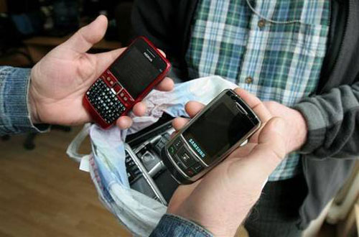

Ежедневно похищается
более 40 мобильников
Третья часть всех краж, совершаемых в республике,
приходится на мобильные телефоны
В первую очередь это обусловлено беспечностью граждан, высокой стоимостью телефонных аппаратов, возможностью их сбыта и простотой подключения к сетям операторов сотовой связи.
Обеспечить сохранность мобильного телефона возможно, если:
- не оставлять без присмотра;
- не давать звонить незнакомым людям;
Чаще всего
преступлению сопутствует
беспечность граждан!
- не оставлять в верхней одежде, сдаваемой в гардероб, раздевалку;
- не носить в наружных карманах сумок, рюкзаков и других доступных для хищения местах;
- записать идентификационный номер телефона, - это поможет сотрудникам милиции в его розыске, если он будет похищен;
- не покупать телефонный аппарат с рук, он может быть краденным.

ПОМНИТЕ!
Наиболее надежным местом для ношения телефона являются внутренние карманы одежды
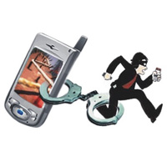
💉 Донорство крови – это важно

На сегодня полноценной искусственной замены крови не существует. Потому миллионы людей во всем мире ежегодно становятся донорами. Однако потребность в крови продолжает расти.
Слово «донор» произошло от латинского «dono», что означает «дарю». Донором называют человека, дающего часть своей крови для переливания её другому человеку с лечебной целью. Человек, получивший эту кровь, называется реципиентом – от латинского слова «recepientis», что переводится как «получающий», «берущий».
Каждому человеку может в любой момент понадобиться донорская кровь.
По статистике, каждый третий человек в течение своей жизни, нуждается в переливании крови. И сегодня Вы можете стать донором и помочь. Без переливания донорской крови и ее компонентов невозможно вылечить детей и взрослых с заболеваниями крови, с онкологическими заболеваниями. Донорская кровь нужна жертвам аварий и террористических актов, хирургическим больным, беременным женщинам, людям, перенесшим ожоги и травмы.
Доноры, сдавшие кровь не менее 20 донаций, а плазму, лейкоциты, тромбоциты не менее 40 донаций, награждаются нагрудным знаком отличия Министерства здравоохранения Республики Беларусь "Ганаровы донар Рэспублiкi Беларусь".

Как правильно сдавать кровь и почему бояться этой процедуры не стоит
Как подготовиться к сдаче крови?

• не приходить на донацию, если есть признаки недомогания (насморк, кашель, головная боль, боль в горле, повышение или понижение артериального давления), наличии острых и (или) обострении хронических заболеваний, во время приема лекарственных средств (в т.ч. с профилактической целью), а также в состоянии переутомления (после чрезмерных физических нагрузок, работы в ночное время суток и пр.)
• не планировать донацию непосредственно перед экзаменами, соревнованиями, во время интенсивного периода работы, перед работой в горячих цехах и в ночное время суток
• накануне и в день донации исключить из рациона питания жирную, жареную, острую, копченую пищу, молочные продукты, яйца, масло, бананы, цитрусовые, орехи
• утром в день донации «легко» позавтракать (сладкий чай, варенье, хлеб, сухари, сушки, отварные крупы, макароны на воде без масла, рыба, приготовленная на пару, соки, морсы, компоты, минеральная вода, овощи, фрукты (за исключением цитрусовых и бананов)). «На голодный желудок» проходить процедуру донации не рекомендуется
• за 10 дней до донации воздержаться от приема антибиотиков, за 5 дней - салицилатов и аналгетиков, за двое суток - от употребления алкогольных, слабоалкогольных напитков и пива, за два часа - от курения
• донорам крови и ее компонентов категорически запрещается употребление наркотических средств, психотропных веществ, их аналогов, токсических или других одурманивающих веществ

Какие документы нужно иметь при себе?

• паспорт или другой документ, для удостоверения личности
• военный билет
• фотографию 3х4 см
• выписку из медицинских документов на бумажном и (или) электронном носителе
• результаты флюорографического (рентгенологического) исследования органов грудной клетки - перед первой донацией крови, а в дальнейшем - 1 раз в 12 месяцев (сведения фиксируются в выписке из медицинских документов)
• результаты осмотра врачом-гинекологом (для девушек) - перед первой донацией, а в дальнейшем - 1 раз в 6 месяцев (сведения фиксируются в выписке из медицинских документов)

Какие гарантии и компенсации предусмотрены при сдаче крови на безвозмездной основе?

• в рабочее время работники освобождаются от работы с сохранением за ними заработка за этот день, а учащиеся - от занятий. Дается также один дополнительный выходной, который может быть использован в любое время
• перед сдачей крови предоставляется бесплатное питание на сумму в 2% бюджета прожиточного минимума
• после сдачи крови выплачивается денежная компенсация на питание в размере 10% бюджета прожиточного минимума

Почему не стоит бояться сдачи крови?

В каждом человеке есть 4,5-5,5 литров крови. При кроводаче забирают около 500 мл - только десятую часть. Процедура проходит под присмотром врачей и является совершенно безопасной.

Как донорство влияет на здоровье?
• Утверждения, что донорство вредно для здоровья - антинаучны.
• Сдача крови тренирует организм, посылая сигнал к его самообновлению.
• Стимуляция кроветворения приводит к улучшению эмоционального состояния человека.
• Регулярная донация (сдача) крови - профилактика болезней накопления: атеросклероза, нарушений деятельности печени.
• И еще: донор имеет больше шансов на выживание при несчастном случае, так как он уже адаптирован к кровопотере.
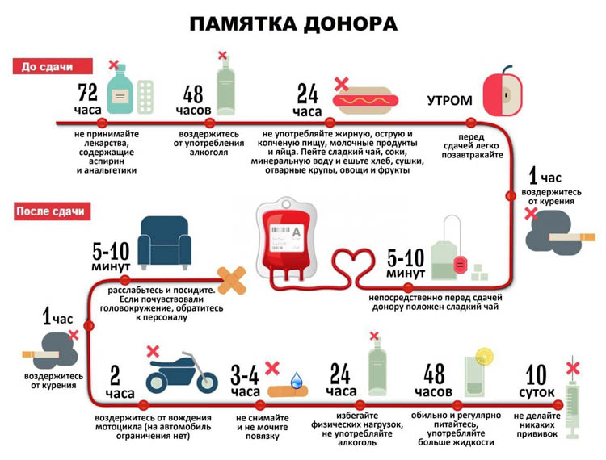
Донорская кровь… Не надо никогда зарекаться, что она не пригодится любому из нас. И чтобы она всегда была у врачей под рукой, каждый, кто молод, здоров и крепок, каждый, у кого щедрое сердце и большая душа, может пополнить ряды доноров.
Донорство - личное решение каждого. Стать донором - значит, проявить эмпатию и побороть экзистенциальные страхи.
🎇 Когда порох вне закона
Наступает прекрасная и долгожданная пора – время Новогодних и Рождественских праздников. А еще более чудесно, когда они совпадают с не менее долгожданными каникулами!
И вот мы наряжаем елку, готовим праздничный стол, покупаем подарки. Ну и как же здесь не вспомнить о том, что делает светлее не только наши мысли о празднике, но и ночное небо – фейерверках, салютах и их «малых братьях» петардах! От разнообразия всего этого порой рябит в глазах. Но так ли безобидны эти чудесные огоньки?
Ведь каждый год после новогодних праздников мы читаем сотни сообщений в Интернете о происшествиях, трагических случаях и даже привлечении к ответственности людей, использовавших пиротехнику. А почему? Как избежать неприятностей? Стоит всего лишь соблюдать определенные правила, которые написаны законодателем, но продиктованы самой жизнью и примерами тех, кому не повезло столкнуться с обратной стороной «чуда».
Изобретение петард произошло примерно 1000 лет назад в Китае. Именно в то время был изобретен классический черный порох, и придумано, как этот порох использовать не только в военных, но и увеселительных целях.
Петарда в переводе с французского - «шум», «скандал», «тревога». Именно эти чувства мы и испытываем, слыша, как с оглушительным хлопком взрывается этот «чудесный механизм».
В этом для большинства «взрывателей» и состоит развлекательный эффект.
Опасность петард и иной пиротехники состоит, прежде всего, в несоблюдении техники безопасности или/и использовании подделок. В таком случае петарды могут представлять угрозу для здоровья и жизни человека.
Ежегодно в мире происходит большое количество случаев травмирования при использовании петард, причем достаточно часто — из-за небольших петард и несертифицированных изделий.
Чаще всего от последствий использования этих «игрушек» страдают дети, которые даже не задумываются о соблюдении элементарных правил безопасности.
От действия взрыва мощной петарды при нахождении ее в руках, может произойти сильное повреждение конечностей (вплоть до отрыва). Фиксируются также ожоги лица, конечностей, травмы глаз.
Именно поэтому законодатель запретил продажу петард и другой пиротехники лицам, не достигшим 15 лет (п.41.1. Правил продажи отдельных видов товаров и осуществления общественного питания, утвержденных постановлением Совета Министров Республики Беларусь от 22.07.2014 №703 (ред. от 17.10.2016). При возникновении спора относительно возраста, ты будешь обязан предъявить документ, содержащий фотографию, подтверждающий возраст.
Нельзя покупать пиротехнику «с рук». Ее можно приобрести лишь в местах санкционированной торговли. Сертифицированные пиротехнические изделия приобретаются в специализированных магазинах и отделах (секциях).
Запрещена продажа пиротехники, которая запускается с рук, а не с земли.
Пиротехнические изделия технического и специального назначения, а также II - III класса опасности непосредственно ручного запуска, срабатывающие на земной поверхности с эффектом взрыва, сопровождающегося разрушением корпуса, кратковременным световым и шумовым эффектом, имеют право применять только обученные лица, имеющие специальное разрешение (п.8 Правил безопасности при изготовлении и использовании пиротехнических изделий, утвержденных постановлением МЧС Республики Беларусь от 04.10.2004 №32).
Все эти ограничения продиктованы опытом и жизнью.
! Помни, что применение петард в ночное время, в общественных местах, вблизи жилых домов и т.п. может привести к неприятностям!
Ты рискуешь быть привлеченным к ответственности по ст.17.1 «Мелкое хулиганство» Кодекса Республики Беларусь об административных правонарушениях.
Административная ответственность за совершение такого правонарушения наступает с 14 лет.
За совершение мелкого хулиганства для совершеннолетних граждан предусмотрено наложение административного взыскания в виде штрафа в размере от двух до тридцати базовых величин или административный арест.
На несовершеннолетних в возрасте от четырнадцати до шестнадцати лет административное взыскание в виде штрафа также может быть наложено при наличии определенных обстоятельств.
На несовершеннолетних в возрасте от четырнадцати до восемнадцати лет может налагаться административное взыскание и в виде предупреждения независимо от того, предусмотрено ли оно в санкции статьи 17.1 Кодекса Республики Беларусь об административных правонарушениях.
Так, постановлением комиссии по делам несовершеннолетних Фрунзенского района г.Минска 17-ти летний учащийся одного из лицеев города Минска был привлечен к административной ответственности по ст.17.1 КоАП Республики Беларусь за то, что в
1 января, в вечернее время, находясь в общественном месте, вблизи жилых домов взрывал петарды, чем нарушил общественный порядок и спокойствие граждан. Сотрудников милиции вызвал кто-то из жильцов дома, которому мешали взрывы.
В связи с тем, что учащийся положительно характеризовался по месту жительства и учебы, КДН за совершение правонарушения к нему применено административное взыскание в виде предупреждения.
И такие факты не единичны.
Помни! Предупреждение – это не просто предостережение, а административное взыскание! При его наложении ты считаешься привлеченным к административной ответственности!
Если «взрыватель» не достиг 14 лет, то в зависимости от обстоятельств совершения правонарушения, к ответственности могут быть привлечены его родители.
! Петарды нельзя бросать в людей, животных, машины. Также помни, что пиротехника может залететь на балкон жилого дома, в чью-нибудь квартиру, машину, гараж и т.п. и повредить либо даже уничтожить имущество, причинить телесные повреждения находящимся там или мимо проходящим людям.
! Если при использовании пиротехнических изделий будет причинен значительный вред имуществу или здоровью людей, то ты можешь быть привлечен к уголовной ответственности. Также в этом случае придется возместить материальный вред.
! Отдельно стоит предостеречь тебя от желания заработать на продаже пиротехнических изделий.
Соответствующими подразделениями органов внутренних дел проводится целенаправленная работа по выявлению таких лиц.
Так, например, в декабре 2017 г. были выявлены подростки 2003 г.р. (учащийся одной из средних школ Минска) и 2000 г.р. (учащийся колледжа), у которых изъято соответственно 608 и 1 341 единица пиротехнических изделий.
В отношении учащегося школы материал проверки направлен в комиссию по делам несовершеннолетних для принятия мер реагирования к подростку и проведению с ним профилактической работы, а в отношении учащегося колледжа составлен протокол об административном правонарушении по ч.1 ст.12.7 Кодекса Республики Беларусь об административных правонарушениях («Незаконная предпринимательская деятельность»).
Помни эти простые правила, чтобы встретить Новый год без ущерба для репутации, а также своего кошелька или кошелька родителей.
🚗 «Угнать или не угнать? Смотри ответ»
Практически ежедневно сводки новостей пестрят статистикой об угонах автомобилей. Совершаются такие преступления и несовершеннолетними, и молодежью. Причем, перелистывая уголовные дела, можно увидеть, что ими угоняются не только автомобили.
Имел место случай угона несовершеннолетними маломерного водного судна – катамарана, но такие случаи являются скорее исключением.
Например, несовершеннолетние Р., и Е., действуя в группе лиц по предварительному сговору, находясь вблизи дома №111 по ул.Калиновского в г.Минске, неправомерно завладели маломерным водным судном – катамараном «Янтарь», принадлежащим Ф., и совершили поездку на нем.
В данном случае несовершеннолетние заранее готовились к совершению преступления, на место преступления пришли с ножовкой, которой распилили трос. Подростки знали о том, что в данное время никто не дает катамараны на прокат. Статистика свидетельствует, что такие преступления, как правило, совершают мальчики.
Часто угоны совершаются в группе, в том числе, с несовершеннолетними или в их присутствии (когда желание покататься на транспортном средстве возникает у всех).
Но стоит ли поддаваться искушению или вот такому «групповому желанию»? Какими последствиями это может обернуться для тебя?
Давай подробнее разберем эти моменты.
Для начала нужно понять, что же такое угон.
Согласно ст.214 Уголовного кодекса Республики Беларусь, угон – это неправомерное завладение транспортным средством или маломерным судном и поездка на нем без цели хищения.
Из этого определения угона видно, в каких случаях наступает ответственности и за что:
- уголовно наказуемым считается угон транспортного средства или маломерного водного судна. Под транспортным средством в данном случае понимается механическое транспортное средство, предназначенное для движения по дороге и для перевозки пассажиров, грузов или установленного на нем оборудования, а также шасси транспортного средства и самоходная машина. Маломерные суда - суда длиной не более 20 метров с допустимым количеством людей на борту не более 12 человек, в том числе суда с подвесными двигателями и гидроциклы;
- неправомерность завладения ими – это когда транспортное средство и (или) маломерное водное судно переходят в твое временное пользование без согласия их собственника, законного владельца или иного управомоченного лица;
- угон предполагает совершение поездки на транспортном средстве или маломерном водном судне. Под поездкой обычно понимают перемещение в пространстве. Перемещение возможно как путем приведения двигателя в рабочее состояние, так и путем буксировки, толкания вручную, перевозки на другом транспортном средстве и т.п. Последние действия могут рассматриваться даже как покушение на угон, если лицо хотело совершить поездку.
Например, несовершеннолетний Б., 1999 г.р., при помощи ключа от квартиры открыл водительскую дверь автомобиля «ВАЗ 21053», принадлежащего К., после чего проник в салон вышеуказанного автомобиля, где пытался запустить двигатель и совершить поездку, однако не довел свой преступный умысел до конца, так как двигатель автомобиля не запустился.
Действия Б. были квалифицированы как покушение на угон, т.е. ч.1 ст.14, ч.1 ст.214 УК;
- важным моментом является отсутствие цели хищения этого транспортного средства или маломерного водного судна. То есть оно необходимо виновному лишь для временного пользования и не более того. Хищение транспортного средства рассматривается уже как гораздо более тяжкое преступление и квалифицируется по другой статье Уголовного кодекса Республики Беларусь.
Не рассматриваются в качестве угона, например, перемещение автомобиля на небольшое расстояние для обеспечения возможности проезда для другого транспортного средства.
Зачастую причинами совершения угонов являются желание научиться управлять автомобилем, покататься по городу. Помни об этом, когда «друзья» или «товарищи» предложат тебе присоединиться к такой поездке «с ветерком».
Эти причины ни в коем случае не будут являться оправданием совершенных деяний, и ответственность за преступление неизбежна.
Помни, что ответственность за совершение угона наступает уже с 14 лет!
Какое же наказание предусмотрено за совершение угона.
Наказание за совершение угона может быть различным в зависимости от совершенных действий и от твоего возраста.
Если тебе уже есть 18 лет, то наказание за угон более строгое - штраф, или исправительные работы на срок до двух лет, или арест, или ограничение свободы на срок до пяти лет, или лишение свободы на тот же срок.
Если тебе уже есть 18 лет, и ты совершил вышеуказанные действия, то можешь быть наказан ограничением свободы на срок от двух до пяти лет или лишением свободы на срок от двух до шести лет.
Если тебе уже есть 18 лет, и ты совершил вышеуказанные действия, то можешь быть наказан лишением свободы на срок от трех до десяти лет!
В завершение недавний пример из практики, когда желание покататься на чужом автомобиле привело к печальным последствиям и стоило учащемуся одного из минских лицеев ограничения его свободы.
Так, Д., учащийся 3 курса одного из лицеев г.Минска зимой, около 1.00 совершил угон автомобиля «Шевроле Круз», впоследствии на нем попал в дорожно-транспортное происшествие и в 4.00 был задержан сотрудниками ГАИ на месте его совершения. Позже установлено, что он еще и находился в состоянии алкогольного опьянения.
Приговором суда Д. был осужден по ч.1 ст.317-1 Уголовного кодекса Республики Беларусь (управление транспортным средством лицом, находящимся в состоянии алкогольного опьянения, совершенное в течение года после наложения административного взыскания за такие же нарушения) и ч.1 ст.214 Уголовного кодекса Республики Беларусь (угон транспортного средства) к 1 году 6 месяцам ограничения свободы с лишением права заниматься определенной деятельностью, связанной с управлением транспортными средствами на срок 5 лет со штрафом 2300 рублей.
Поэтому стоит хорошенько подумать, прежде чем необдуманная поездка «с ветерком» станет для тебя роковой!
👥 Работа в составе студенческого отряда
Ты наверняка уже слышал про деятельность студенческих отрядов от своих друзей и знакомых, либо педагогов в учреждении образования, либо тебе на глаза попадались тематические брошюры и листовки, либо ты где-то читал эту информацию на бескрайних просторах Интернета.
И если до сегодняшнего дня ты все еще не решился сам поучаствовать в студотрядовском движении, то надеемся, данная информационная статья вызовет у тебя интерес и будет весьма полезной.
Что такое студенческий отряд?
Студенческий отряд - это добровольное объединение молодых граждан (от 7 и не более 30 человек), получающих общее среднее, профессионально-техническое, среднее специальное или высшее образование, а также других категорий молодых граждан, изъявивших желание в свободное от учебы и работы время осуществлять трудовую деятельность сроком не менее 10 дней.
Из указанного следует, что в составе студенческого отряда поработать можно в только свободное от учебы и работы время, при этом, как правило, являясь учащимися учебного заведения, на срок не менее 10 дней.
Кто формирует студенческий отряд?
Формирование студенческих отрядов осуществляется учреждениями общего среднего, профессионально-технического, среднего специального или высшего образования (далее - учреждения образования), общественным объединением «Белорусский республиканский союз молодежи» и его организационными структурами, другими молодежными общественными объединениями (далее - направляющие организации).
Кто руководит студенческим отрядом?
Руководитель студенческого отряда определяется из числа совершеннолетних участников студенческого отряда;
В какой период времени и в какой сфере осуществляет деятельность студенческий отряд?
Студенческие отряды, как правило, осуществляют свою деятельность в период с 1 мая по 30 сентября в области образования, здравоохранения, охраны окружающей среды, строительства, сельского хозяйства, в сфере производства товаров и оказания услуг в организациях, осуществляющих соответствующие виды деятельности (далее - принимающая организация).
Как правило, силы студенческих отрядов задействованы на выполнение работ по уборке территорий, озеленению городских территорий, подготовке почвы к посеву, выращиванию растений, ремонту книг в библиотеках, ремонтно-строительных работ и др.
Какие предъявляются требования к членам студенческого отряда?
В состав студенческих отрядов могут зачисляться не имеющие академической задолженности студенты, учащиеся учреждений профессионально-технического и среднего специального образования, а также достигшие возраста 14-ти лет учащиеся учреждений общего среднего образования, работники учреждений образования, члены ОО «БРСМ», иных молодежных общественных объединений и другие категории молодых граждан (далее - участники студенческих отрядов).
Какие документы необходимо предоставить?
учащиеся учреждений образования, достигшие 16-ти лет:
- заявление
- справка о состоянии здоровья
другие категории молодых граждан:
- заявление
- справка о состоянии здоровья
- положительная характеристика с места работы или места жительства
Какие условия труда?
1. Заключение трудового договора допускается с лицами, достигшими 16-ти лет.С письменного согласия одного из родителей трудовой договор может быть заключен с лицом, достигшим 14-ти лет, для выполнения легкой работы или занятия профессиональным спортом, которые: не являются вредными для его здоровья и развития; не препятствуют получению общего среднего, профессионально-технического и среднего специального образования.
2. Запрещается привлечение к труду лиц моложе восемнадцати лет на тяжелых работах и на работах с вредными и (или) опасными условиями труда, на подземных и горных работах.
3. Запрещение привлекать работников моложе восемнадцати лет к ночным и сверхурочным работам, работам в государственные праздники, праздничные и выходные дни.
4. Для работников моложе 18-ти лет устанавливается сокращенная продолжительность рабочего времени: в возрасте от 14-ти до 16-ти лет - не более 23 часов в неделю, от шестнадцати до восемнадцати лет - не более 35 часов в неделю.
Продолжительность ежедневной работы (смены) не может превышать:
- для работников в возрасте от 14-ти до 16-ти лет – 4 часа 36 минут,
от 16-ти до 18-ти лет – 7 часов;
- для учащихся, получающих общее среднее, профессионально-техническое образование, специальное образование на уровне общего среднего образования, работающих в течение учебного года в свободное от учебы время, в возрасте от 14-ти до 16-ти лет – 2 часа 18 минут, в возрасте от 16-ти до 18-ти лет – 3 часа 30 минут.
Какие преимущества от работы в составе студенческого отряда?
- содействие в трудоустройстве
- официальное трудоустройство с предоставлением всех льгот и гарантий
- освобождение от уплаты подоходного налога
Кроме того, студотрядовское движение призвано сформировать у молодых граждан трудолюбие, позволяет заработать свои первые собственные денежные средства, почувствовать им истинную цену, попробовать себя в чем-то новом, освоить специальные навыки, поработать в команде, обрести позитивный опыт, принести пользу обществу, пройти своеобразную школу дружбы, взаимопомощи и взаимовыручки.
Куда обращаться?
- штаб трудовых дел при первичке ОО «БРСМ» учреждения образования
- территориальные подразделения ОО «БРСМ»
- отдел по воспитательной работе с молодёжью, кабинет 136 главного учебного корпуса

Главное не сидеть, сложа руки, и тогда каждый найдет занятие по своему интересу.
👊 Лучший бой – тот, который не состоялся!

Драки издавна существовали в истории, в том числе, как традиции в культуре определенных народов. Но одно дело, когда это часть традиции, культуры или вид спорта и совсем другое, когда это становится частью повседневной жизни детей.
Родители, педагоги, люди на экранах телевизоров постоянно говорят о том, что этого делать нельзя, это плохо и совсем неэффективно в разрешении сложившейся конфликтной ситуации. Но прислушиваешься ли ты к ним и делаешь ли выводы?
Внутренне – да, а вот внешне все не так просто.
Часто мы стремимся противопоставить себя обществу, считаем, что только наше решение является правильным.
Понятно, что конфликт не рождается на пустом месте (хотя иногда бывает и так). И ты оправдываешь себя именно тем, что это твоя адекватная реакция на брошенный вызов, оскорбление, косой взгляд и еще, еще, еще. Ты можешь долго копить в себе обиду, обдумывать «план мести», а можешь сразу ответить «обидчику».
Да, конфликт – это нормальное состояние личности. Пока человек реализует сознательную жизнедеятельность, он находится в конфликте с другими людьми, группами людей или с самим собой. Но твоей целью должно стать освоение навыков, которые помогут понять, как решить конфликт мирным путем. Это позволит тебе не только развить и укрепить характер, но и получить наивысший авторитет у друзей, одноклассников, одногруппников, других людей. Воспитывай уверенность в себе, своих силах, что позволит тебе противостоять агрессии, страху и тревоге и даст оппоненту почувствовать, что он имеет дело с сильным человеком, который при этом не провоцирует дальнейшего развития конфликта. Ведь применение силы – это одновременно и слабость, проявляющаяся в неспособности дать адекватный отпор. Уверенному в себе человеку под силу разрешить множество сложных ситуаций.
Вступая в конфликт с использованием силовых методов его решения, ты вряд ли задумываешься о последствиях или просчитываешь их. Все твои мысли заняты лишь одним – отомстить обидчику, дать ему отпор, наказать. Ты и представить себе не можешь, чем могут закончиться такие выяснения отношений.
Вот реальный случай из практики.
В ходе произошедшей ссоры два товарища Д. и С., один из которых на момент произошедшего был несовершеннолетним и обучался в одном из лицеев города Минска, нанесли ногой удар в область головы И. Те телесные повреждения, которые от удара получил И., оказались тяжкими и не совместимыми с жизнью. Потерпевший умер в больнице спустя несколько месяцев, не приходя в сознание. Трагедия для обеих сторон. Одному человеку она стоила жизни, а двум другим – свободы. И их жизнь уже никогда не будет прежней. До произошедшего, обвиняемые ни в чем криминальном замечены не были: не привлекались ни к уголовной, ни к административной ответственности, удовлетворительно характеризовались. Несмотря на это, вынесенный в апреле 2016 г. приговор суда суров и справедлив – лишение свободы обоим. Д., который совершил преступление еще в несовершеннолетнем возрасте, – 8 лет 6 месяцев лишения свободы с отбыванием наказания в исправительной колонии общего режима, а С. – 7 лет 6 месяцев лишения свободы с отбыванием наказания в исправительной колонии усиленного режима.
Ни слезы, ни раскаяние уже не помогут тебе избежать ответственности.
Встречаются случаи, когда удары приходятся в ту часть тела, где внешне повреждения могут быть незаметны, но потерпевший погибает от внутренней опасной травмы.
Так, в Московском районе города Минска С. в ходе ссоры нанесла несколько ударов в область живота и груди С., в результате чего ему была причинена тупая травма живота (тяжкое телесное повреждение), от которой он умер. В итоге, ранее не привлекавшаяся ни к каким видам ответственности С. осуждена к 6 годам лишения свободы с отбыванием наказания в исправительной колонии общего режима.
Все это еще раз свидетельствует о том, что поднимая руку или кулак, ты никогда не можешь быть уверен в том, что все закончится хорошо и никогда не сможешь предугадать последствия, так как люди имеют разную комплекцию, подготовку, здоровье и силу.
Выяснение отношений, приводящее к серьезным последствиям, иногда происходит и на территории учреждений образования.
Например, на территории одной из гимназий, расположенных в Минске, произошел конфликт между двумя несовершеннолетними К. и Г. В ходе этого конфликта К. применил насилие в отношении Г. В результате Г. причинены менее тяжкие телесные повреждения, а К. в марте 2016 г. осужден судом к 1 году лишения свободы с отсрочкой исполнения наказания на 1 год.
Конфликт, произошедший на территории одного из лицеев города Минска, привел к тому, что несовершеннолетним Х. несовершеннолетнему Н., 1999 года рождения, причинен целый ряд телесных повреждений (перелом нижней и внутренней стенок левой глазницы, перелом передней и внутренней стенок левой верхнечелюстной пазухи, перелом костей спинки носа), которые отнесены экспертом к категории менее тяжких телесных повреждений.
Один удар в область лица, разбитые очки, повреждение глаз, тяжкие телесные повреждения и уголовное дело. Таков итог еще одного конфликта, произошедшего между учениками 2001 и 2003 г.г. рождения, одной из гимназий в городе Минске.
К сожалению, такие факты не единичны.
В данном случае важно знать и некоторые юридические моменты, которые помогут тебе лучше понять ответственность за свои поступки.
По общему правилу, уголовной ответственности подлежит лицо, достигшее ко времени совершения преступления шестнадцатилетнего возраста. Но Уголовный кодекс Республики Беларусь (далее УК) содержит и исключения. Так, с четырнадцати лет подлежат уголовной ответственности лица, в том числе, за убийство (статья 139); причинение смерти по неосторожности (статья 144); умышленное причинение тяжкого телесного повреждения (статья 147) и умышленное причинение менее тяжкого телесного повреждения (статья 149).
Кроме уголовной ответственности существуют и другие ее виды.
Так, часто драки заканчиваются причинением потерпевшей стороне телесных повреждений, не повлекших за собой кратковременного расстройства здоровья или незначительной стойкой утраты трудоспособности (незначительные скоропроходящие последствия для здоровья, длившиеся не более 6 дней включительно). В таких случаях с 14-летнего возраста лицо несет ответственность в соответствии с ч.1 ст.9.1 Кодекса Республики Беларусь об административных правонарушениях.
Но и это еще не все.
Существует также и гражданско-правовая ответственность. Пострадавшая сторона вправе обратиться в суд с иском о возмещении вреда. Сюда относится, в том числе, возмещение затрат на медицинские услуги и моральный вред.
Если ты несовершеннолетний, это не значит, что платить за последствия своих действий не придется.
Несовершеннолетний в возрасте от 14 до 18 лет самостоятельно несет ответственность за причиненный вред. Если твоих средств будет недостаточно для возмещения вреда, то возмещать вред полностью или в недостающей части придется родителям.
И помни, если тебе нет 14 лет, а ты совершил противоправные действия, причинив кому-либо телесные повреждения, - это не значит, что тебе ничего не будет.
По поступившему заявлению или сообщению, а также при непосредственном обнаружении признаков уголовно-наказуемого деяния или административного правонарушения, будет проводиться проверка и приниматься решение об отказе в возбуждении уголовного дела или о прекращении производства по уголовному делу из-за не достижения возраста, с которого наступает уголовная ответственность, или о прекращении дела об административном правонарушении по тому же основанию.
Копия одного из таких постановлений направляется в комиссию по делам несовершеннолетних для проведения с тобой необходимой профилактической работы. Впоследствии ты подлежишь постановке на учет в инспекции по делам несовершеннолетних, и с тобой будет проводиться индивидуальная профилактическая работа.
Более того, при принятии решения об отказе в возбуждении уголовного дела или о прекращении производства по уголовному делу из-за недостижения возраста, с которого наступает уголовная ответственность, в отношении тебя даже может быть решен вопрос о направлении в специальное учебно-воспитательное учреждение (ст.14 Закона Республики Беларусь «Об основах системы профилактики безнадзорности и правонарушений несовершеннолетних»).
Но и это еще не все. В случае заявления пострадавшей стороной требований о возмещении вреда, твоим родителям придется его возмещать.
Из всех описанных ситуаций можно сделать лишь один вывод. Лучший бой – тот, который не состоялся!
💣 Об уголовной ответственности за ложное сообщение об опасности
Статья 340. Уголовного кодекса РБ. Заведомо ложное сообщение об опасности
1. Заведомо ложное сообщение о готовящемся взрыве, поджоге или иных действиях, создающих опасность для жизни и здоровья людей, либо причинения ущерба в крупном размере, либо наступления иных тяжких последствий, наказывается штрафом, или арестом на срок до шести месяцев, или ограничением свободы на срок до трех лет, или лишением свободы на срок до пяти лет.
2. То же действие, совершенное повторно, либо группой лиц по предварительному сговору, либо повлекшее причинение ущерба в крупном размере, либо повлекшее иные тяжкие последствия, наказывается ограничением свободы на срок до пяти лет или лишением свободы на срок от трех до семи лет.

У меня в сумке бомба…
«Как же меня это бесит», «надоели уже», да что только ты не думаешь, когда в очередной раз при входе в метро тебя просят показать содержимое сумки, рюкзака или пакета. Тоже самое и с контролем в аэропорту, когда содержимое твоего чемодана или сумки пристально изучают его сотрудники. «Что у вас там?», звучит обычный, но такой вдруг «неуместный» и «не к месту» вопрос. «Бомба!», раздражительно или шутливо бросаете Вы в ответ. А дальше становится уже не до шуток и проявления характера.
Наверное, у всех на слуху совсем недавний пример из СМИ о гражданке Российской Федерации, 1978 года рождения, которая в Национальном аэропорту «Минск» при проведении досмотра сообщила инспектору службы воздушной безопасности, что при ней находится взрывчатое устройство.
Эта шутка обернулась для девушки серьезными неприятностями. В отношении нее было возбуждено уголовное дело по ч.1 ст.340 Уголовного кодекса Республики Беларусь (заведомо ложное сообщение об опасности). Позже к ней применили меру пресечения в виде заключения под стражу и сейчас уголовное дело направлено в суд для рассмотрения.
«Зачем принимать столь жесткие меры», подумаете вы? «Она ведь всего лишь пошутила». Но закон не зря суров с такими шутниками.
Общественная опасность подобных деяний состоит в том, что заведомо недостоверные сведения об опасности дезорганизуют нормальную работу транспорта, предприятий, государственных органов и учреждений, организаций. В свою очередь, это причиняет существенный экономический вред как предприятиям, учреждениям и организациям, так и гражданам. Более того, такая ложная информация о возможном взрыве, поджоге, способна посеять панику среди населения, внести неудобства в нашу повседневную жизнь.
Ведь любое сообщение об опасности в силу произошедших и происходящих в мире событий, воспринимается очень серьезно и подвергается тщательной проверке. На кону могут быть жизнь и здоровье людей.
Были случаи, когда подобные ложные сведения сообщали несовершеннолетние.
Так, в сентябре 2016 г. несовершеннолетний К., находясь в вестибюле одной из станций метро, в устной форме сообщил инспектору службы безопасности заведомо ложную информацию о готовящемся взрыве.
В отношении несовершеннолетнего возбуждено уголовное дело по ч.1 ст.340 УК Республики Беларусь.
В марте 2014 года несовершеннолетний Б. сообщил в милицию по телефону «102» о заминировании одной из средних школ, расположенных в Советском районе г.Минска.
В отношении него было также возбуждено уголовное дело по ч.1 ст.340 УК Республики Беларусь.
Нередки случаи, когда «шутниками» становилась молодежь, находящаяся в состоянии алкогольного опьянения, что является еще и отягчающим их ответственность обстоятельством.
Ф., 1994 года рождения, находясь в состоянии алкогольного опьянения, в июле 2015 года по спецлинии «102» обратилась в орган внутренних дел и сообщила о заминировании одного из минских клубов.
В отношении девушки было возбуждено уголовное дело по ч.1 ст.340 УК Республики Беларусь, а впоследствии судом Фрунзенского района г.Минска она осуждена к наказанию в виде штрафа в размере 100 базовых величин (18 000 000 неденоминированных рублей). Но не всегда все заканчивается штрафом.
Например, Е. заведомо ложно сообщил о готовящемся взрыве на ст.м. «Могилевская».
Судом Заводского района г.Минска в феврале 2016 г. он осужден по ч.1 ст.340 УК Республики Беларусь к 3 годам ограничения свободы без направления в исправительное учреждение открытого типа. Еще в ноябре 2015 года он был заключен под стражу и находился там до постановления приговора.
«Минируют» такие опасные шутники, как правило, станции и линии метро, жилые дома и квартиры, здание аэропорта, платформы железнодорожного вокзала, клубы, даже здания судов и учреждений образования.
Сообщаемые сведения могут передаваться различными способами: в устной или письменной форме, по телефону, электронной почте, посредством SMS.
Все эти сведения заведомо ложные, то есть лицу, которое сообщает информацию, достоверно известно о ее ложности: оно понимает, что информация не соответствует действительности и является вымышленной.
Как только информация принята соответствующим получателем, все! Это уже оконченное преступление!
Помни, что ответственность за заведомо ложное сообщение об опасности наступает с 14 лет!
За заведомо ложное сообщение о готовящемся взрыве, поджоге или иных действиях, создающих опасность для жизни и здоровья людей, либо причинения ущерба в крупном размере, либо наступления иных тяжких последствий, предусмотрено наказание в виде штрафа, или ареста, или ограничения свободы на срок до трех лет, или лишения свободы на срок до пяти лет (ч.1 ст.340 УК Республики Беларусь).
И если за совершение вышеуказанных действий есть достаточно широкая альтернатива для применения наказания, то за те же действия, но совершенные повторно, либо группой лиц по предварительному сговору, либо повлекшие причинение ущерба в крупном размере (в 250 и более раз превышающем размер базовой величины), либо повлекшие иные тяжкие последствия (например, нарушение нормальной работы субъектов хозяйствования, вокзалов, аэропортов, общественного транспорта, длительный перерыв или простой, срыв проведения массового мероприятия и тому подобное) наказание уже очень суровое: ограничение свободы на срок до пяти лет или лишение свободы на срок от трех до семи лет.
Впоследствии ты подлежишь постановке на учет в инспекцию по делам несовершеннолетних, и с тобой будет проводиться индивидуальная профилактическая работа. Более того, в отношении тебя даже может быть решен вопрос о направлении в специальное учебно-воспитательное учреждение (ст.14 Закона Республики Беларусь «Об основах системы профилактики безнадзорности и правонарушений несовершеннолетних»).
Именно поэтому всегда нужно четко знать грань, за которой шутка может обернуться нешуточными последствиями.
💵 О борьбе с коррупцией.
Прокуратурой Центрального района города Минска возбуждено уголовное дело коррупционной направленности

Прокуратурой Центрального района по результатам совместно проведенной с ОБЭП Центрального района в рамках проверки ОАО «Минскремстрой» 13.06.2016 возбуждено уголовное дело по ч.2 ст.424 УК Республики Беларусь (злоупотребление властью или служебными полномочиями) в отношении директора данного общества. Руководитель предприятия подозревается в том, что, злоупотребляя своими служебными полномочиями из корыстной и иной личной заинтересованности, в период времени с мая 2014 г. по июль 2015 г., без составления соответствующих договоров на оказание услуг давал указания подчиненным по службе работникам об обеспечении выполнения электромонтажных и строительных работ на принадлежащем ему земельном участке, расположенном в Минской области.
В результате преступной деятельности директора, филиалам «Электромонтажстрой» и РРФ ОАО «Минскремстрой» причинен ущерб в крупном размере на общую сумму 75 573 461 рубль.
Данное уголовное дело для организации предварительного расследования направлено в Центральный (г.Минска) районный отдел Следственного комитета Республики Беларусь.
Выявление такого преступления является примером эффективной борьбы с коррупцией в рамках межведомственного взаимодействия прокуратуры и органов внутренних дел и еще раз доказывает неизбежность ответственности за совершение должностными лицами коррупционных преступлений вопреки интересам службы.
Необходимо напомнить, что санкция ч. 2 ст.424 УК Республики Беларусь предусматривает наказание только в виде лишения свободы на срок от двух до шести лет со штрафом или без штрафа и с лишением права занимать определенные должности или заниматься определенной деятельностью.

Прокурор Центрального района
Дорожко Е.А.
💪 Есть такая обязанность – Родину защищать
Согласно ст.57 Конституции Республики Беларусь, защита Республики Беларусь – обязанность и священный долг гражданина Республики Беларусь.
В настоящее время проходит очередная призывная кампания.
В феврале-мае 2016 г. на срочную военную службу, службу в резерве должны быть призваны граждане Республики Беларусь мужского пола, которым ко дню призыва исполнилось 18 лет и которые не имеют права на отсрочку от призыва, а также граждане призывного возраста, утратившие право на отсрочку.
Военные комиссары (руководителям обособленных подразделений военных комиссариатов) на основании соответствующих решений районных (городских) призывных комиссий обязаны направлять в органы прокуратуры материалы на граждан, уклонившихся от призыва на срочную военную службу, службу в резерве, для привлечения их к ответственности в соответствии с законодательными актами.
При предыдущем призыве в 2015 году за уклонение от мероприятий призыва на воинскую службу 62 гражданина привлечено к уголовной ответственности по ст.435 Уголовного кодекса Республики Беларусь (далее – УК Республики Беларусь) и в последующем осуждено.
В большинстве случаев лицам, уклонившимся от мероприятий призыва на воинскую службу, назначено наказание в виде штрафа, размер которого варьировался от 50 до 200 базовых величин, но его размер может достигать и одной тысячи базовых величин, на что прямо указано в Уголовном кодексе Республики Беларусь.
Вместе с тем, санкция ч.1 ст.435 Уголовного кодекса Республики Беларусь, помимо наказания в виде штрафа, предусматривает и другие альтернативные виды наказания, такие как арест, ограничение свободы на срок до двух лет, или лишение свободы на тот же срок.
За уклонение от мероприятий призыва на воинскую службу, совершенное путем умышленного причинения себе телесного повреждения, либо симуляции заболевания, либо подлога документов или иного обмана (ч.2 ст.435 УК Республики Беларусь) предусмотрено более суровое наказание - ограничение свободы на срок до пяти лет или лишение свободы на тот же срок.
Что же понимается законодателем под уклонением от мероприятий призыва, влекущих уголовную ответственность?
Порядок прохождения воинской службы определяется Законом Республики Беларусь «О воинской обязанности и воинской службе», Положением о порядке прохождения военной службы, утвержденным Указом Президента Республики Беларусь от 25.04.2005 N 186 (далее – Закон), общевоинскими уставами Вооруженных Сил Республики Беларусь и другими актами законодательства Республики Беларусь.
Под уклонением понимается неисполнение лицом возложенной на него законом обязанности участвовать в мероприятиях призыва на военную службу при наличии возможности исполнить свой долг.
К мероприятиям призыва на военную службу относят: явку на медицинское освидетельствование (обследование); проведение медицинского освидетельствования (обследования); заседание призывной комиссии; явку призванных граждан в военный комиссариат, на призывной (сборный) пункт для отправки к месту службы; нахождение в военном комиссариате, на призывном (сборном) пункте до отправки к месту службы; отправку призванных граждан к месту службы.
Преступление считается оконченным с того момента, когда виновное лицо без уважительных причин уклонилось хотя бы от одного из мероприятий призыва.
Способы уклонения могут быть различными, такими как: неявка на призывной пункт без уважительных причин, симуляция заболевания, получение освобождения от призыва с помощью причинения себе телесных повреждений и т.п.
Например, Р., будучи военнообязанным и подлежащим призыву в Вооруженные силы Республики Беларусь, 30.11.2015 не прибыл без уважительных причин по повестке для призыва во Фрунзенский районный военный комиссариат, чем допустил уклонение от мероприятий призыва на воинскую службу в августе-ноябре 2015 года.
Приговором суда Фрунзенского района г.Минска от 29.01.2016 Р. признан виновным в совершении преступления, предусмотренного ч.1 ст.435 УК Республики Беларусь и осужден к наказанию в виде ограничения свободы без направления в исправительное учреждение открытого типа сроком на 1 год.
Призыву на военную срочную военную службу, службу в резерве подлежат граждане мужского пола в возрасте от 18 до 27 лет, состоящие или обязанные состоять на воинском учете и не состоящие в запасе.
От призыва на военную службу, службу в резерве освобождаются граждане:
признанные по состоянию здоровья негодными к военной службе с исключением с воинского учета;
отцы, матери, родные братья или сестры которых, являясь военнослужащими, лицами начальствующего и рядового состава органов внутренних дел, Следственного комитета Республики Беларусь, Государственного комитета судебных экспертиз Республики Беларусь, органов финансовых расследований, органов и подразделений по чрезвычайным ситуациям, погибли или умерли либо стали инвалидами I или II группы в результате увечья (ранения, травмы, контузии), заболевания, полученных при исполнении обязанностей военной службы (служебных обязанностей), а также из числа детей-сирот и детей, оставшихся без попечения родителей. Граждане, имеющие право на освобождение от призыва по этому основанию, могут быть призваны на военную службу, службу в резерве по их желанию;
- имеющие трех и более детей;
- проходящие или прошедшие альтернативную службу;
- прошедшие военную службу или иным образом исполнившие воинскую обязанность в другом государстве.
Призыву на военную службу, службу в резерве не подлежат граждане:
- отбывшие наказание в виде лишения свободы в исправительных учреждениях;
- имеющие судимость;
- в отношении которых судом применены принудительные меры безопасности и лечения, – в течение срока применения этих мер;
- в отношении которых осуществляется уголовное преследование или уголовное дело передано прокурору для направления в суд либо осуществляется судебное производство.
Призывникам-уклонистам стоит помнить, что наличие судимости за совершенное преступление может повлечь за собой определенные негативные последствия для них в будущем (трудоустройство на некоторые виды работ, выезд за границу, получение кредита в банке и т.п.), но от службы в армии не освободит.
Но есть и случаи уклонения, которые не подпадают под уголовно-правовую квалификацию, балансируя на грани.
Так, при предыдущем призыве (в августе-ноябре 2015 г.) от мероприятий призывов на военную службу уклонилось 373 призывника.
К ним были применены различные ограничительно-предупредительные меры по розыску и приводу в военные комиссариаты, временно ограничивалось право их выезда из Республики Беларусь.
Необходимо отметить, что военным комиссарам района (города) предоставлено право принимать решения о временном ограничении права гражданина на выезд из Республики Беларусь в случае уклонения от явки на мероприятия по призыву на военную службу, службу в резерве. Такое решение принимается в день окончания срока определения причин неявки на указанные мероприятия.
За неявку без уважительных причин на мероприятия по призыву на воинскую службу по повестке или направлению военного комиссариата (обособленного подразделения военного комиссариата), в том числе, при отказе от получения повестки или направления, призывнику, который все-таки до окончания срока призыва прибыл в военкомат, грозит привлечение к административной ответственности по ст.25.1 Кодекса Республики Беларусь об административных правонарушениях (в 2015 году к административной ответственности по данной статье привлечено 369 лиц).
Если же призывник так и не прибыл в военкомат, то ему грозит уже уголовная ответственность.
Стоит подумать, нужно ли портить себе жизнь, избегая воинской обязанности и своевременно являться по вызову в военные комиссариаты для прохождения мероприятий призыва.
🚔 Дорожно-транспортный травматизм
Травматизм представляет серьезную угрозу для здоровья и жизни взрослых и детей. Ежегодно миллионы людей на планете из-за личной беспечности и неосторожности или по чьей-то преступной халатности и безответственности получают травмы, становятся инвалидами, лишаются жизни.
Из всех видов травматизма наибольшую опасность для здоровья и жизни людей представляет дорожно-транспортный травматизм.
Согласно данным Всемирной организации здравоохранения, ежегодно в мире в результате дорожно-транспортных происшествий (ДТП) погибает около 1,3 млн. человек, каждый пятый из них – ребенок; от 20 до 50 млн. человек получают травмы и увечья. Для Беларуси эта проблема также актуальна. Ежегодно в нашей стране совершается свыше 5 тысяч дорожно-транспортных происшествий, в которых гибнет более тысячи человек и свыше 5 тысяч получают травмы различной степени тяжести.
По-прежнему значительное количество ДТП и связанных с ними тяжелых дорожно-транспортных травм совершается в столице.

ЧТО ПРЕДСТАВЛЯЕТ СОБОЙ ДОРОЖНО-ТРАНСПОРТНАЯ ТРАВМА
И КАКОВЫ ЕЕ ПОСЛЕДСТВИЯ?
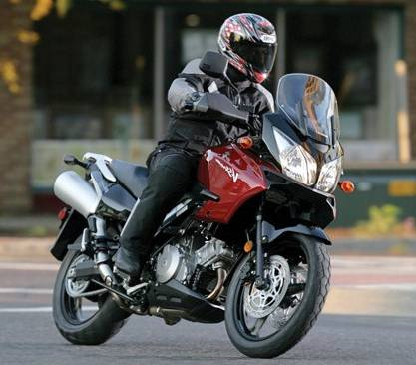

Дорожно-транспортная травма – это смертельная или несмертельная травма, причиненная в результате аварии на публичной дороге с участием, по меньшей мере, одного движущегося транспортного средства. Самыми уязвимыми пользователями дорог являются дети, пешеходы, велосипедисты и пожилые люди.
Термин дорожно-транспортный травматизм представляет собой совокупность травм, полученных при определенных обстоятельствах у одинаковых групп населения за определенный отрезок времени (месяц, квартал, год и т.п.). Дорожно-транспортный травматизм занимает третье место по смертности людей в возрасте от 5 до 44 лет, уступая лишь ИБС и депрессивным состояниям.
Травмы, полученные в результате ДТП, нередко сопровождаются увечьями и гибелью людей. Эти травмы и увечья характеризуются наибольшей тяжестью, высокой летальностью, длительным лечением в стационарах (свыше 30 суток), большими материальными затратами.
При ДТП 50-55% смертельных случаев наступает на месте происшествия, 25% в процессе транспортизации, 6% - в приемном покое, 30-40 % - в стационарах.
Основные повреждения – переломы костей - 30%, множественные и сочетанные повреждения - 30%, травмы головного мозга - 25%.

По многолетним наблюдениям работников ГАИ г.Минска, наибольшее количество ДТП с тяжелыми увечьями и летальным исходом приходится на четверг-пятницу, наименьшее – воскресенье-понедельник; по времени суток – «пик аварийности» приходится на период времени с 15 до 21 часа (до 46% всех ДТП), а по времени года – последний квартал (октябрь-декабрь).
Наибольшее число транспортных травм приходится на зимний период (42%).

ПРИЧИНЫ ДОРОЖНО-ТРАНСПОРТНЫХ ТРАВМ
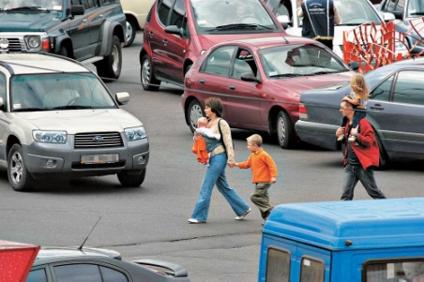
Значительное количество дорожно-транспортных травм взрослые и дети получают в дорожных авариях и ДТП. При их совершении можно выделить 4 фактора: водитель, автомобиль, пешеход, дорога. В каждом происшествии действуют не менее двух из них. Самый главный фактор - человек: роль водителя и пешехода первостепенна.
Почти 11 % от общего количества дорожно–транспортных происшествий составляют ДТП, совершаемые водителями, находящимися в состоянии алкогольного опьянения. При алкогольном опьянении у водителя снижается наблюдательность, распределение и подвижность внимания, скорость реакции, ослабляется критическое отношение к окружающему. Это приводит к переоценке своих возможностей и появлению чувства беспечности. Вероятность ДТП увеличивается в зависимости от дозы алкоголя в 3-50 раз.
Причин ДТП по вине водителей несколько: превышение скорости, нарушение правил проезда пешеходных переходов, нарушение правил маневрирования (обгон). Сопутствующими факторами в ряде случаев являлось неудовлетворительное состояние дорог.
Немаловажной причиной дорожного травматизма является пассажир или водитель, находящийся в транспортном средстве с непристегнутым ремнем или малолетний ребенок без детского удерживающегося устройства, а также сам пешеход – из-за его невнимательности, недисциплинированности, шалости у детей, рассеянности у пожилых, нарушения элементарных правил дорожного движения, перехода улиц, перекрестков и т.п. Внезапное появление перед движущимся транспортом в таких случаях приводит к трагическим последствиям.
Водитель при всем желании не успевает, не в состоянии остановить машину.
В результате дорожных аварий в таких случаях наблюдаются травмы, сопровождающиеся обширными ранениями, вывихами, переломами костей, повреждениями черепа, позвоночника, костей таза. Эти опасные для жизни состояния трудно поддаются лечению, сопровождаются длительным сроком нетрудоспособности. Часть пострадавших на всю жизнь остаются инвалидами, а нередко медицина остается бессильной.
Мотоциклистам, несмотря на использование жесткого шлема, при столкновении с препятствием угрожают тяжелые повреждения головы и шеи. При резком торможении мотоциклиста или при столкновении – мотоциклист или сидящий позади него пассажир вылетают из седла и ударяются о землю со всеми вытекающими последствиями.

МЕРЫ ПРОФИЛАКТИКИ
ДОРОЖНО-ТРАНСПОРТНОГО ТРАВМАТИЗМА

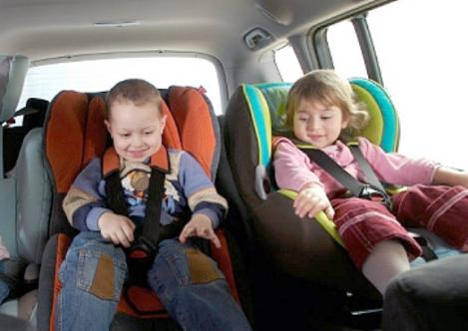
В 2010 г. резолюция Генеральной Ассамблеи Организации Объединенных Наций провозгласила «Десятилетие действий по обеспечению безопасности дорожного движения на 2011-2020 гг.». К нему присоединились 110 стран, в том числе и Беларусь, которые взяли на себя обязательства на этот период по спасению миллионов человеческих жизней путем:
- улучшения безопасности дорог и транспортных средств;
- обеспечения надлежащего поведения пользователей дорог;
- улучшения работы служб неотложной помощи;
- проведения информационно-разъяснительной работы на самых высоких политических уровнях для обеспечения безопасности дорожного движения и уменьшения дорожно-транспортного травматизма.

В Республике в целом и в Минске, в частности, принимаются меры по уменьшению ДТП и сокращению на этой основе дорожно-транспортного травматизма. Принят ряд важнейших документов по этому вопросу. Среди них: «Программа «Дороги Беларуси» на 2006-2015 годы», «Концепция обеспечения безопасности дорожного движения в Республике Беларусь на 2006-2015 годы», «Концепция обеспечения безопасности дорожного движения в городе Минске «Добрая дорога» на 2012-2015 годы» и др.
Главные цели этой концепции:
- Достижение в перспективе идеального состояния дорожного движения, при котором в городе Минске отсутствуют погибшие и раненые в дорожном движении.
- Снижение числа погибших в дорожном движении в 1,5 раза к 2015 году.
- Предотвращение гибели в дорожном движении детей.
- Снижение количества дорожно-транспортных происшествий.
- Создание системного эффективного городского управленческого механизма обеспечения безопасности дорожного движения и единого городского аппарата безопасности дорожного движения и др.

Ежегодно по распоряжению Министерства внутренних дел Республики Беларусь проводятся месячники безопасности дорожного движения.
В начале учебного года в обязательном порядке проводится комплекс мероприятий «Внимание: дети».
Среди других мер по снижению дорожно-транспортного травматизма следует отнести такие, как:
- Предупреждение пьянства среди всех участников дорожного движения, как одной из причин, способствующей дорожно-транспортному травматизму, в том числе ужесточение мер административной и уголовной ответственности.
- Обучение лиц «первого контакта» с пострадавшими в ДТП (спасатели, сотрудники внутренних дел, стюардессы, бортпроводники, лица профессий повышенного риска) по оказанию первой помощи и транспортировке пострадавших).
- Оптимизация системы взаимодействия органов управления, сил и средств различных ведомств, участвующих в оказании помощи пострадавшим и ликвидации последствий дорожно-транспортных происшествий.
- Активное привлечение внимания общественности, СМИ к ДТП, их последствиям, а также к мерам, которые можно принимать для их предупреждения.
- Ведение широкой разъяснительной работы среди различных категорий населения по формированию здорового и безопасного образа жизни с учетом того, что большинство взрослых и детей являются «уязвимыми пользователями дорог».

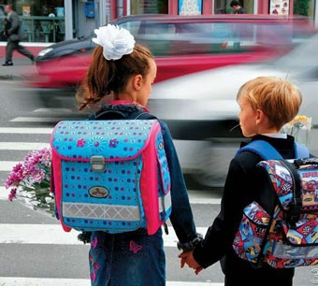
Но какие бы меры ни принимались государственными органами, многое зависит от самих граждан, их личной заботы за сохранение собственной жизни и здоровья.
Нужно всегда знать и помнить: прогнозирование и предвидение возможных последствий в той или иной ситуации, повышенное внимание и бдительность не только в экстремальных условиях, но и в повседневной жизни, соблюдение Правил дорожного движения – помогут избежать травм и увечий, сохранить жизнь и здоровье на долгие годы.

СРЕДСТВА ИНДИВИДУАЛЬНОЙ МОБИЛЬНОСТИ
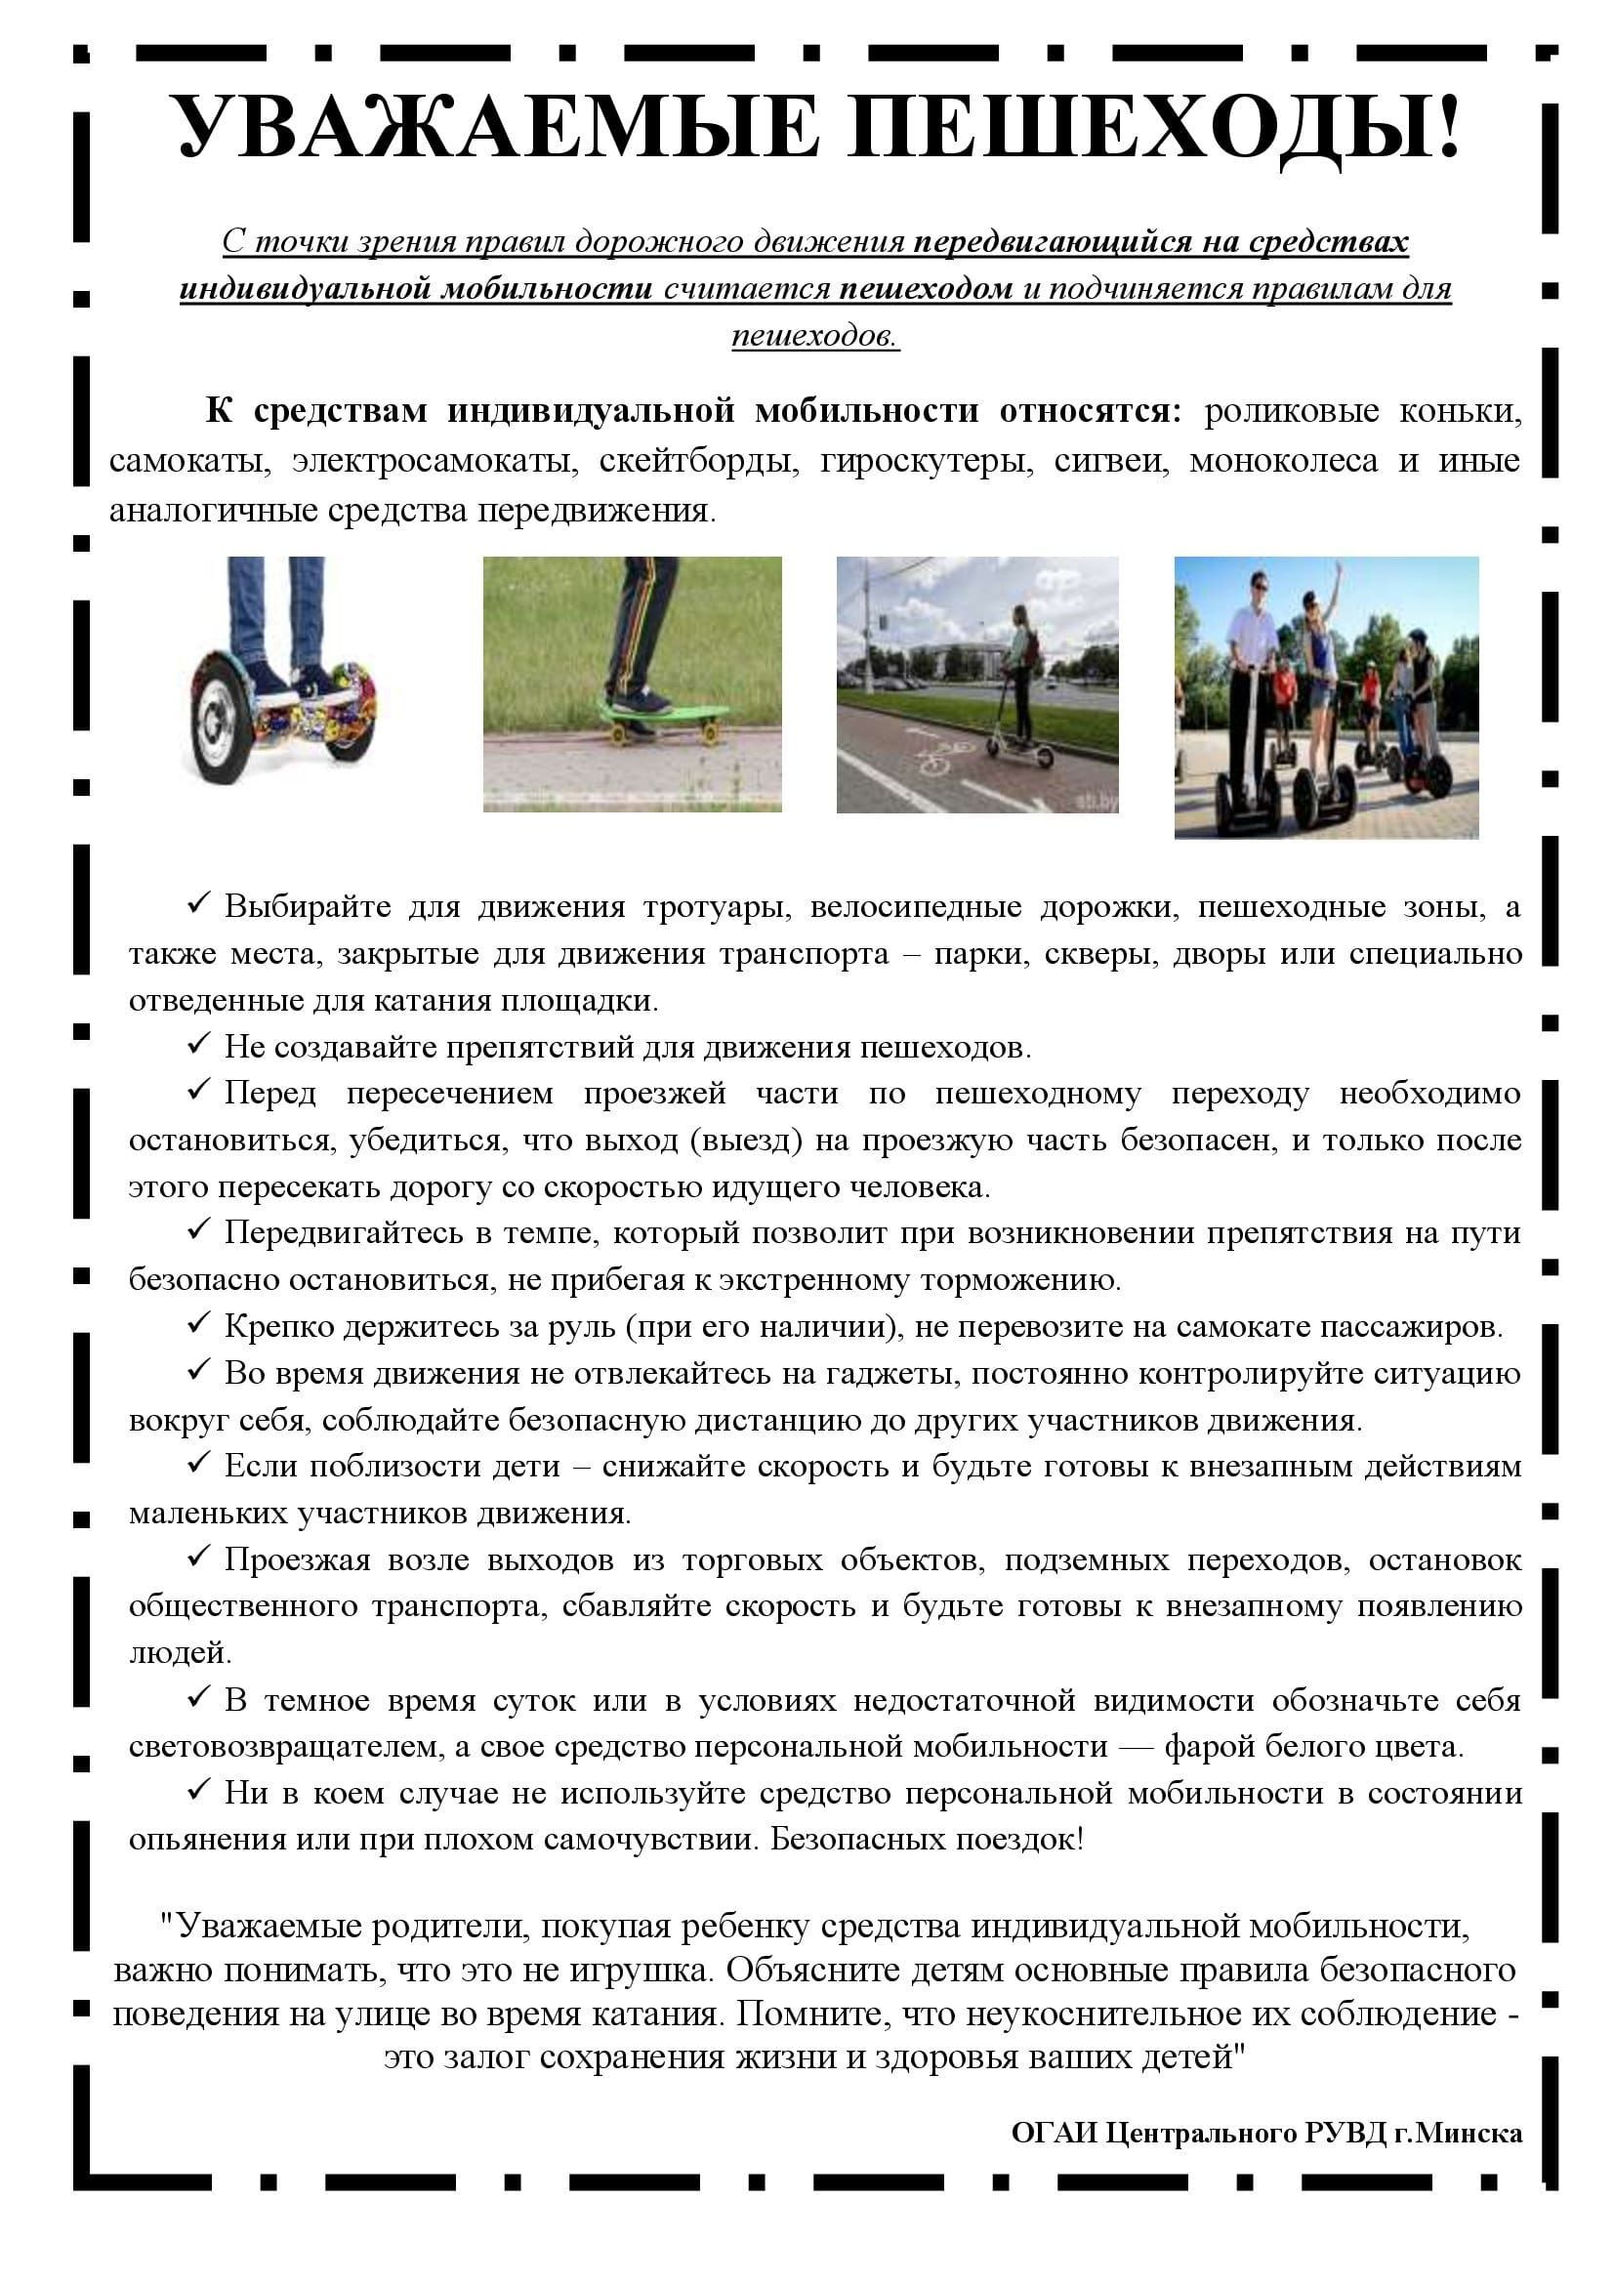
🌊 Правила поведения на воде
Лето – пора каникул и отпусков. Многие отдыхающие проводят свободное время на водоемах и реках. Главными причинами гибели людей на воде являются: неумение плавать, купание в нетрезвом виде, отсутствие контроля со стороны родителей за детьми, купание в не оборудованных, запрещенных местах, а также незнание, а порой игнорирование правил поведения у воды. Если взрослые гибнут в основном по собственной халатности, то гибель детей, как правило, на совести их родителей.
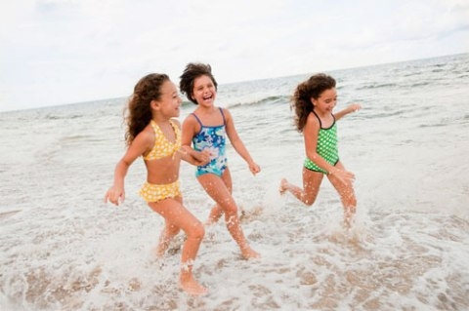
Случайные утопления, как причина смерти, находятся на втором месте среди несчастных случаев, травм и отравлений у детей от 0 до 17 лет.
Для того, чтобы отдых у воды не обернулся трагедией, необходимо соблюдать следующие правила поведения и меры безопасности:
Купание должно происходить только в разрешенных местах, на благоустроенных пляжах, где есть спасательные пункты.
Нельзя заплывать далеко от берега, выплывать за пределы ограждения мест купания.
Нельзя купаться у крутых обрывистых берегов с сильным течением, в заболоченных местах, в штормовую погоду и во время грозы.
Не разрешается нырять в незнакомых местах, прыгать в воду с мостов, пристаней, подплывать к близко проходящим лодкам, катамаранам, парусникам и другим плавательным средствам.
Категорически запрещается купание в состоянии алкогольного опьянения.
При эксплуатации маломерных судов необходимо убедиться в их исправности, использовать спасательные жилеты.
Не рекомендуется купаться ранее, чем через полтора - два часа после еды.
Запрещается купаться при болезнях сердца, склонности к обморокам и припадкам.
Нельзя оставлять одних детей без присмотра взрослых, как на берегу реки, так и в воде. На детях должны быть устройства, поддерживающие плавучесть (круги, жилеты), как во время купания, так и рядом с водой.
Температура воды при купании должна быть не ниже 17-19 градусов, находиться в ней рекомендуется не более 20 мин. Длительное пребывание в воде, особенно холодной, может привести к переохлаждению тела и вызвать судороги.
Не разрешайте устраивать детям игры в воде, связанные с нырянием и захватом ног и рук купающегося.
Детям, не достигшим 16 лет, рекомендуется кататься на лодках только вместе со взрослыми. Находясь на лодке, опасно пересаживаться, садиться на борта, перегружать лодку сверх установленной нормы.
Помните! Пренебрежение этими правилами может привести к получению травмы или гибели детей на воде.

Первая помощь пострадавшему при утоплении
Утопление наступает при заполнении дыхательных путей водой. У тонущего человека в бронхи и легкие поступает вода, прекращается дыхание, развивается острое кислородное голодание и происходит прекращение сердечной деятельности.
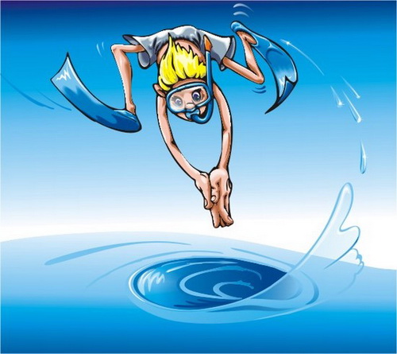
Вытащив пострадавшего из воды, необходимо, прежде всего, очистить его нос и рот от песка и ила пальцами, обернутыми чистым платком или бинтом. Если рот стиснут, нужно осторожно его открыть, для этого между зубами вводят ложку или какой-нибудь плоский предмет. Чтобы освободить желудок и дыхательные пути от воды, надо, встав на одно колено, положить пострадавшего грудью на другое колено так, чтобы его голова свисала вниз, и ритмично несколько раз надавливать на грудную клетку. После того как вода будет удалена, пострадавшего следует уложить на теплую подстилку, сделать ему искусственное дыхание, избегая надавливания на живот, и если не прослушивается сердцебиение - закрытый массаж сердца. Когда, пострадавший придет в сознание быстро доставить его в медицинское учреждение.


⛸Безопасное поведение при гололеде
1. В гололед выходите заблаговременно, чтобы перемещаться не торопясь.

2. Надевайте обувь на низком каблуке с рельефной подошвой из пористого материала.

3. Не занимайте руки хрупкой или тяжелой ношей, не держите руки в карманах.

4. По возможности не проходите вблизи зданий и деревьев, чтобы избежать падающей сосульки или обледенелой ветки.

5. Особую осторожность соблюдайте при переходе дороги.

6. Внимательно смотрите себе под ноги, старайтесь обходить опасные места (замерзшие лужи, склоны, лестницы и т.п.). При возможности держитесь за перила.

7. Если скользкое место невозможно обойти, то передвигайтесь по нему небольшими скользящими шажками на слегка согнутых ногах. Наступайте на всю подошву.

8. Если вы поскользнулись, старайтесь присесть, сгруппироваться, приземлиться на бок и перекатиться.

9. Не торопитесь подняться, убедитесь, что нет травм, попросите прохожих помочь вам.

10. Если никого нет рядом, повернитесь на живот, встаньте на четвереньки и только потом выпрямляйтесь, стараясь придерживаться за какую-нибудь опору.

11. Если появилась резкая боль, не двигайтесь и не позволяйте никому передвигать вас, вызовите скорую медицинскую помощь.

